**Тема 3. Податкові пільги та спеціальні режими оподаткування**

3.1. Поняття «податкові пільги».

3.2. Види та форми податкових пільг.

3.3. Суб’єкти та галузі, що мають право використовувати податкові пільги.

3.4. Спеціальні режими оподаткування.

*Термінологічний словник*

*Податкова пільга, спрощена система оподаткування, спеціальний режим оподаткування.*

*Питання для самоперевірки*

1. Вибір спеціальних режимів оподаткування.
2. Податкові пільги та порядок їх застосування.

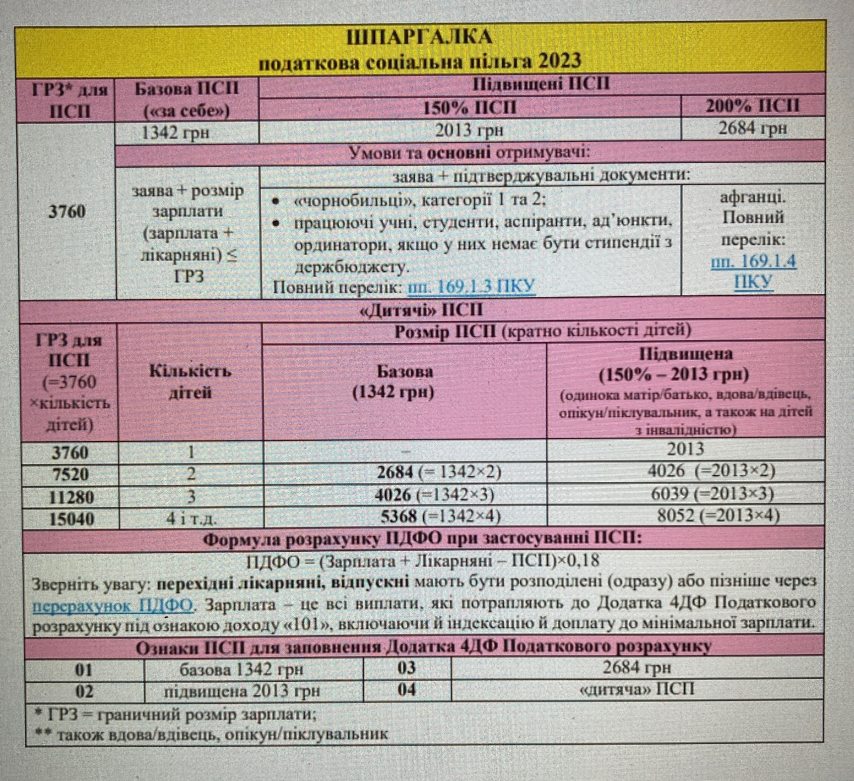

*Тести для перевірки знань*

|  |  |  |
| --- | --- | --- |
| 1 | Податкові пільги – це: | А. частка податку в доходах платника;  Б. податкові знижки;  В. система заходів, що визначає особливий порядок оподаткування окремих категорій господарюючих суб’єктів;  Г. зменшення податкової ставки;  Д. звільнення платника податків від обов’язку щодо нарахування та сплати податку та збору, сплата ним податку та збору в меншому розмірі за наявності певних підстав |
| 2 | Передбачене податковим та митним законодавством звільнення платника податків від обов’язку щодо нарахування та сплати податку та збору, сплата ним податку та збору в меншому розмірі за наявності певних підстав є: | А. ставка податку;  Б. податкова квота;  В. податкова знижка;  Г. податковий кредит;  Д. податкова пільга |
| 3 | Податкова пільга надається шляхом: | А. податкового кредиту;  Б. відстрочення сплати податків;  В. розстрочення сплати податків;  Г. зміни форми сплати податків та зборів;  Д. звільнення від сплати або сплата в меншому розмірі податку та збору |
| 4 | Установлення і скасування податків та зборів, а також пільг їх платникам здійснюється відповідно до чинного законодавства: | А. Державною податковою службою України;  Б. Кабінетом міністрів України;  В. Міністерством фінансів України;  Г. Верховною радою України;  Д. податковою міліцією |
| 5 | Користуватися податковими пільгами за наявності підстав є: | А. обов’язок платників податків;  Б. право платника податків;  В. функція контролюючих органів;  Г. право контролюючих органів;  Д. обов’язок посадових осіб контролюючих органів |
| 6 | Податкова соціальна пільга застосовується до нарахованого місячного доходу у вигляді заробітної плати платнику податку на доходи фізичних осіб: | А. тільки за одним місцем його нарахування (виплати);  Б. за двома і більше місцями його нарахування (виплати);  В. за місцем визначеним контролюючим органом;  Г. за основним місцем роботи платника податку;  Д. за неосновним місцем роботи платника податку |
| 7 | Граничний розмір доходу, який дає право на застосування податкової соціальної пільги при утриманні податку на доходи фізичних осіб, розраховується виходячи з: | А. розміру мінімальної заробітної плати встановленої на 1 січня звітного податкового року помноженого на 1,4;  Б. розміру місячного прожиткового мінімуму працездатної особи встановленої на 1 січня звітного податкового року помноженого на 1,4 та округленого до найближчих 10 гривень;  В. розміру мінімальної заробітної плати встановленої на день отримання такої ПСП;  Г. розміру прожиткового мінімуму встановленої на день отримання такої ПСП;  Д. розміру нарахованої заробітної плати платника податку |
| 8 | Вибір місця отримання (застосування) податкової соціальної пільги здійснює: | А. контролюючий орган;  Б. податкова пільга застосовується за всіма місцями нарахування доходу;  В. платник податку;  Г. роботодавець;  Д. податковий агент |